* Prueba de Caja Blanca: Flujo de Datos - createcategoriaModel

* Objetivo: Verificar el correcto flujo de datos en la función createcategoriaModel.

* Pasos:

* 1. Diseñar casos de prueba para cubrir diferentes escenarios.

* 2. Ejecutar la función con los datos de prueba.

* 3. Verificar que los datos ingresados sean almacenados correctamente en la base de datos.

* 4. Verificar que la función devuelva true en caso de éxito y false en caso de fallo.

// Caso de Prueba 1: Datos válidos

$datosPrueba1 = array("tipo_categoria" => "electrónico");

$resultado1 = createcategoriaModel($datosPrueba1, "categorias ");

// Verificación

if ($resultado1 === true) {

echo "Caso de Prueba 1: Éxito\n";



} else {

echo "Caso de Prueba 1: Fallo\n";

}

// Caso de Prueba 2: Datos inválidos

$datosPrueba2 = array("tipo_categoria" => " ");

$resultado2 = createcategoriaModel($datosPrueba2, " ");



// Verificación

if ($resultado2 === false) {

echo "Caso de Prueba 2: Éxito\n";

} else {

echo "Caso de Prueba 2: Fallo\n";

}

// Caso de Prueba 3: Leer categorías existentes

$resultado3 = readcategoriaModel("categoriqa");

// Verificación

if (count($resultado3) > 0) {

echo "Caso de Prueba 3: Éxito\n";

} else {

echo "Caso de Prueba 3: Fallo\n";

}

// Caso de Prueba 4: Actualizar categoría existente

$datosPrueba4 = array("id_categoria" => 1, "tipo_categoria" => "Nueva Categoría");

$resultado4 = updatecategoriaModel($datosPrueba4, "categoria");

// Verificación

if ($resultado4 === true) {

echo "Caso de Prueba 4: Éxito\n";

} else {

echo "Caso de Prueba 4: Fallo\n";

}

// Caso de Prueba 5: Eliminar categoría existente

$idCategoriaAEliminar = 1; // Ajustar al ID de una categoría existente

$resultado5 = deletecategoriaModel($idCategoriaAEliminar, "cateforia_de_la_tabla");

// Verificación

if ($resultado5 === true) {

echo "Caso de Prueba 5: Éxito\n";

} else {

echo "Caso de Prueba 5: Fallo\n";

}

// Caso de Prueba 6: Crear nueva presentación

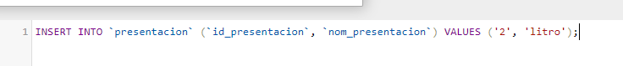

$datosPrueba6 = array("nom_presentacion" => "Nueva Presentación");

$resultado6 = createPresentacionModel($datosPrueba6, "nombre_de_la_tabla_presentacion");

// Verificación

if ($resultado6 === true) {

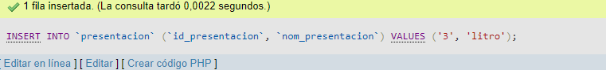

echo "Caso de Prueba 6: Éxito\n";

} else {

echo "Caso de Prueba 6: Fallo\n";

}

// Caso de Prueba 7: Leer presentaciones existentes

$resultado7 = readPresentacionModel("presentación ");

// Verificación

if (count($resultado7) > 0) {

echo "Caso de Prueba 7: Éxito\n";

} else {

echo "Caso de Prueba 7: Fallo\n";

}

// Caso de Prueba 8: Actualizar presentación existente

$datosPrueba8 = array("id_presentacion" => 1, "nom_presentacion" => "Presentación Actualizada");

$resultado8 = updatePresentacionModel($datosPrueba8, " presentación ");

// Verificación

if ($resultado8 === true) {

echo "Caso de Prueba 8: Éxito\n";

} else {

echo "Caso de Prueba 8: Fallo\n";

}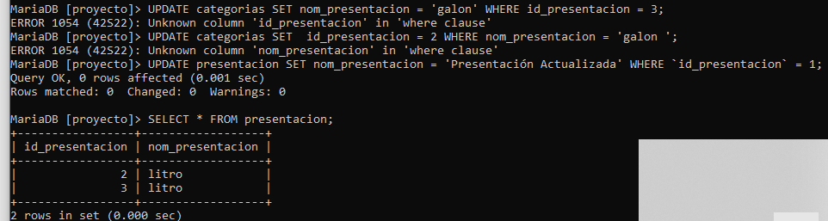

// Caso de Prueba 9: Eliminar presentación existente

$idPresentacionAEliminar = 1; // Ajustar al ID de una presentación existente

$resultado9 = deletePresentacionModel($idPresentacionAEliminar, " presentación ");

// Verificación

if ($resultado9 === true) {

echo "Caso de Prueba 9: Éxito\n";

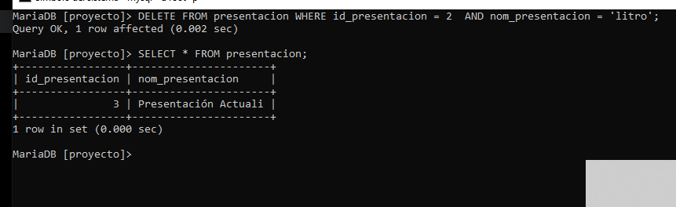

} else {

echo "Caso de Prueba 9: Fallo\n";

}

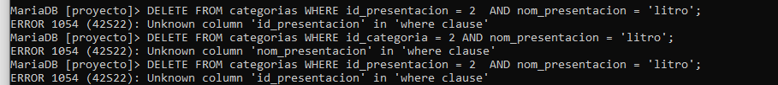

// Caso de Prueba 10: Crear nueva persona

$datosPrueba10 = array(

"num_id" => "123456789",

"tipo_id" => "Cédula",

"prim_nombre" => "Juan",

"segun_nombre" => "Carlos",

"prim_apellido" => "Pérez",

"segun_apellido" => "Gómez",

"telefono" => "555-1234",

"direccion" => "Calle 123",

"nom_usuario" => "juan123",

"contra_usuario" => "contraseña123"

);

$resultado10 = createPersonaModel($datosPrueba10, " persona ");

// Verificación

if ($resultado10 === true) {

echo "Caso de Prueba 10: Éxito\n";

} else {

echo "Caso de Prueba 10: Fallo\n";

}

// Caso de Prueba 11: Leer personas existentes

$resultado11 = readPersonasModel("persona ");

// Verificación

if (count($resultado11) > 0) {

echo "Caso de Prueba 11: Éxito\n";

} else {

echo "Caso de Prueba 11: Fallo\n";

}

// Caso de Prueba 12: Actualizar persona existente

$datosPrueba12 = array(

"num_id" => "123456789",

"tipo_id" => "Cédula",

"prim_nombre" => "Juan",

"segun_nombre" => "Carlos",

"prim_apellido" => "Pérez",

"segun_apellido" => "Gómez",

"telefono" => "555-5678",

"direccion" => "Calle 456",

"nom_usuario" => "juan456",

"contra_usuario" => "nueva_contraseña"

);

$resultado12 = updatePersonaModel($datosPrueba12, " persona ");

// Verificación

if ($resultado12 === true) {

echo "Caso de Prueba 12: Éxito\n";

} else {

echo "Caso de Prueba 12: Fallo\n";

}

// Caso de Prueba 13: Eliminar persona existente

$numIdAEliminar = "123456789"; // Ajustar al número de identificación de una persona existente

$resultado13 = deletePersonaModel($numIdAEliminar, " persona ");

// Verificación

if ($resultado13 === true) {

echo "Caso de Prueba 13: Éxito\n";

} else {

echo "Caso de Prueba 13: Fallo\n";

}

// Caso de Prueba 14: Crear nuevo ingreso

$datosPrueba14 = array(

"fecha_ingreso" => "2023-11-08",

"cant_producto" => 10

);

$resultado14 = createIngresoModel($datosPrueba14, " ingreso ");

// Verificación

if ($resultado14 === true) {

echo "Caso de Prueba 14: Éxito\n";

} else {

echo "Caso de Prueba 14: Fallo\n";

}

// Caso de Prueba 15: Leer ingresos existentes

$resultado15 = readIngresoModel("ingreso ");

// Verificación

if (count($resultado15) > 0) {

echo "Caso de Prueba 15: Éxito\n";

} else {

echo "Caso de Prueba 15: Fallo\n";

}

// Caso de Prueba 16: Eliminar ingreso existente

$idIngresoAEliminar = 1; // Ajustar al ID de un ingreso existente

$resultado16 = deleteIngresoModel($idIngresoAEliminar, " ingreso ");

// Verificación

if ($resultado16 === true) {

echo "Caso de Prueba 16: Éxito\n";

} else {

echo "Caso de Prueba 16: Fallo\n";

}